Описание функциональных характеристик
ПО ЭТРО «Молния»

Содержание
Аннотация 3
Описание и назначение ПО 4
Выполнение программы 5
Задача: «Вход в программу» 5
Задача: «Просмотр состояния оборудования» 6
Задача: «Просмотр событий» 6
Задача: «Формирование графика параметра оборудования» 7
Задача: «Просмотр отчета» 8
Задача: «Просмотр визуализации инженерной системы» 9
Задача: «Настройка отображения интерфейса» 9
Задача: «Получение звукового оповещения» 10
Администрирование программы 10
Контакты 10

Аннотация
Настоящий документ содержит описание функциональных характеристик ПО ЭТРО «Молния», в том числе описание ПО, информацию о назначении ПО, описание основных функциональных характеристик и возможностей ПО, а также задачи, реализуемые при помощи платформы.

Описание и назначение ПО
ПО ЭТРО «Молния» – программа, представляющая собой программное обеспечение для мониторинга состояния инженерных систем и оборудования производственных объектов, сбора, обработки и отображения информации о параметрах их работы, регистрации событий, формирования отчетов и графиков, а также управления подключенным оборудованием при наличии соответствующих управляющих команд.
Программа предназначена для централизованного контроля состояния оборудования и инженерных систем, получения информации об их текущем состоянии и параметрах работы, анализа исторических данных и оперативного реагирования на возникающие события.
ПО позволяет осуществлять:
- отображение информации о состоянии инженерных систем и подключенного оборудования;
- сбор и обработку данных от устройств и оборудования;
- мониторинг параметров работы оборудования в режиме реального времени;
- отображение текущих значений сигналов и параметров устройств;
- регистрацию событий, возникающих при изменении состояния оборудования и параметров системы;
- просмотр журнала событий;
- отображение информационных сообщений, предупреждений и тревожных событий;
- фильтрацию событий для поиска необходимой информации;
- выгрузку информации о событиях в формате Excel;
- формирование отчетов за выбранный период;
- просмотр сформированных отчетов;
- построение графиков изменения параметров и сигналов подключенного оборудования;
- выбор одного или нескольких параметров для отображения на графике;
- выбор временного периода для построения графика;
- сравнение нескольких параметров оборудования на одном графике;
- изменение параметров визуализации графиков;
- масштабирование графиков;
- сохранение графиков в виде изображений;
- визуализацию инженерных систем, оборудования и сигналов в соответствии с конфигурацией объекта;
- настройку отображения элементов интерфейса;
- изменение темы оформления интерфейса;
- настройку масштабирования отображения;
- передачу звуковых сигналов при возникновении тревожных событий;
- выполнение управляющих воздействий на подключенное оборудование при наличии соответствующих функций и прав доступа пользователя.
Функциональность программы, состав отображаемых страниц, набор устройств, сигналов, отчетов и визуальных элементов могут определяться конфигурацией конкретного объекта.

Выполнение программы

Задача: «Вход в программу»
- Пользователь открывает программу.
- В окне авторизации пользователь вводит назначенные ему имя пользователя и пароль.
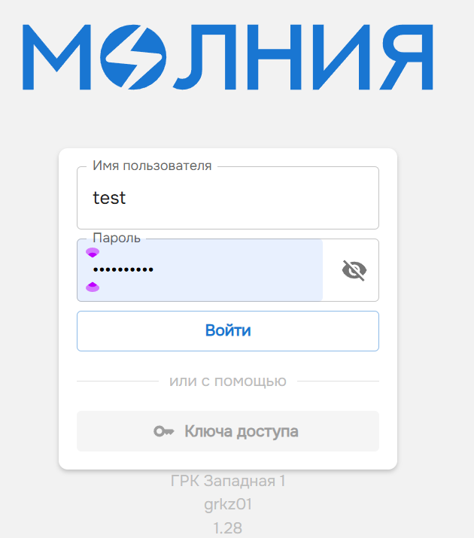
- Пользователь нажимает кнопку входа.
- Программа выполняет проверку введенных данных.
- При успешной авторизации пользователю предоставляется доступ к программе в соответствии с назначенными ему правами.
- После входа пользователь получает доступ к настроенным для него разделам и функциям программы.

Задача: «Просмотр состояния оборудования»
- Пользователь выполняет вход в программу.
- На основной странице отображается информация о подключенных устройствах и их текущем состоянии.
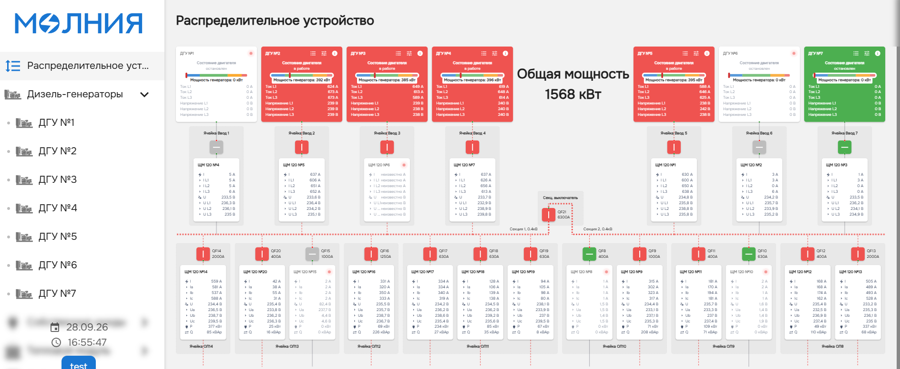
- Пользователь выбирает необходимое устройство или инженерную систему.
- Программа отображает доступные сведения о состоянии устройства, его сигналах и параметрах.
- При наличии событий или предупреждений программа отображает соответствующую информацию.
- Пользователь может перейти к просмотру подробных сведений по выбранному оборудованию.

Задача: «Просмотр событий»
- Пользователь открывает раздел «События».
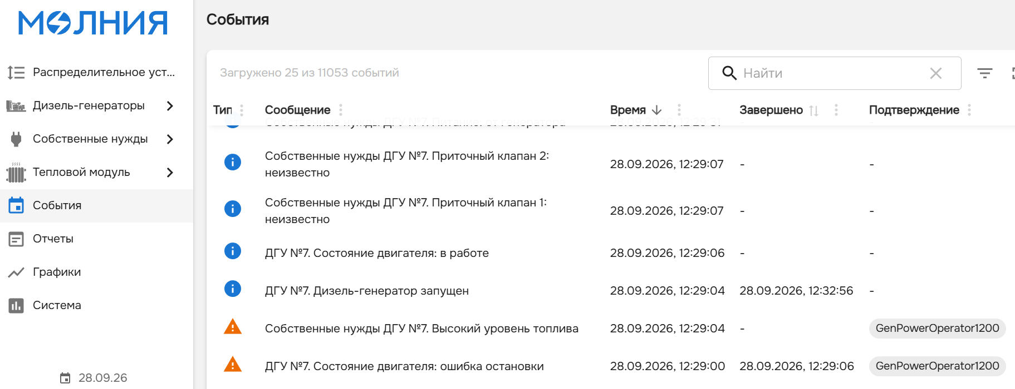
- Программа отображает зарегистрированные события системы.
- Пользователь просматривает список событий.
- При необходимости пользователь использует фильтрацию для поиска необходимых событий.
- Программа отображает сведения о выбранном событии.
- При необходимости пользователь выгружает информацию о событиях в формате Excel.

Задача: «Формирование графика параметра оборудования»
- Пользователь открывает раздел «Графики».
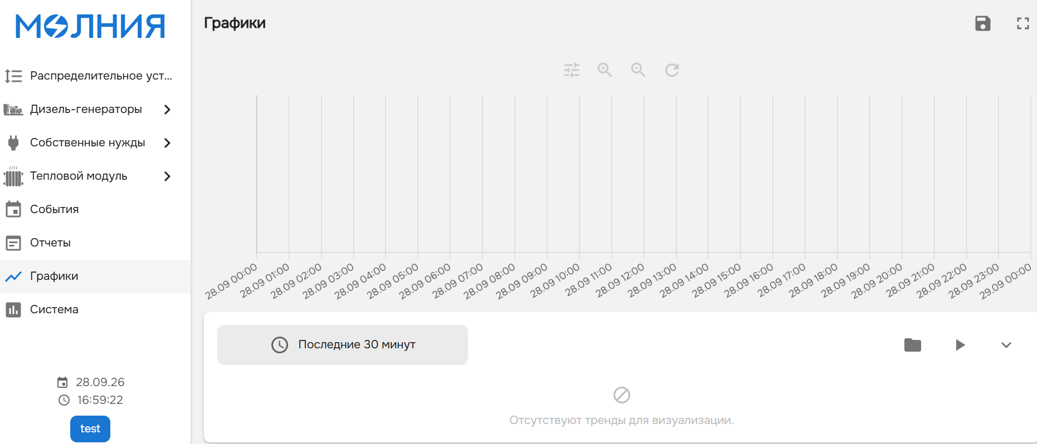
- Пользователь выбирает необходимое устройство.
- Программа отображает доступные сигналы и параметры выбранного устройства.
- Пользователь выбирает один или несколько параметров для отображения.
- Пользователь выбирает необходимый временной период.
- Программа формирует график изменения выбранных параметров за указанный период.
- Пользователь может одновременно отображать несколько параметров для их сравнения.
- При необходимости пользователь изменяет настройки визуализации графика, масштабирует его и настраивает отображение параметров.
- Пользователь может сохранить сформированный график в виде изображения.

Задача: «Просмотр отчета»
- Пользователь открывает раздел «Отчеты».
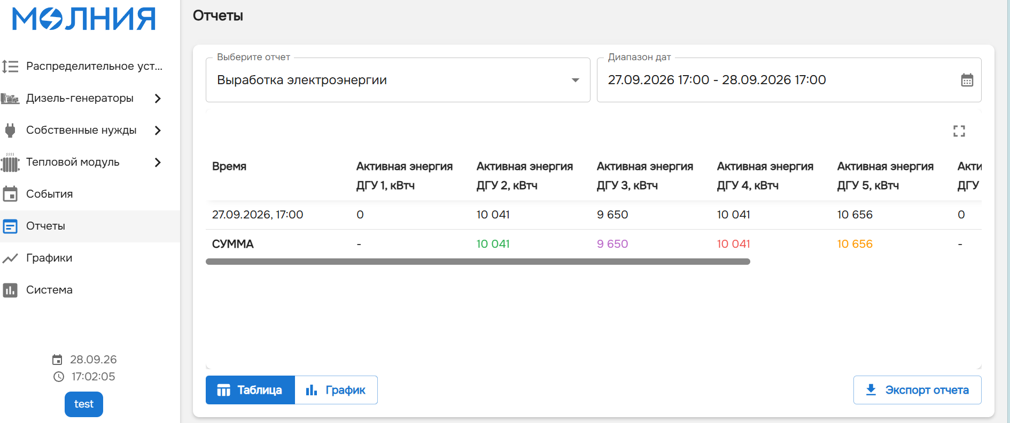
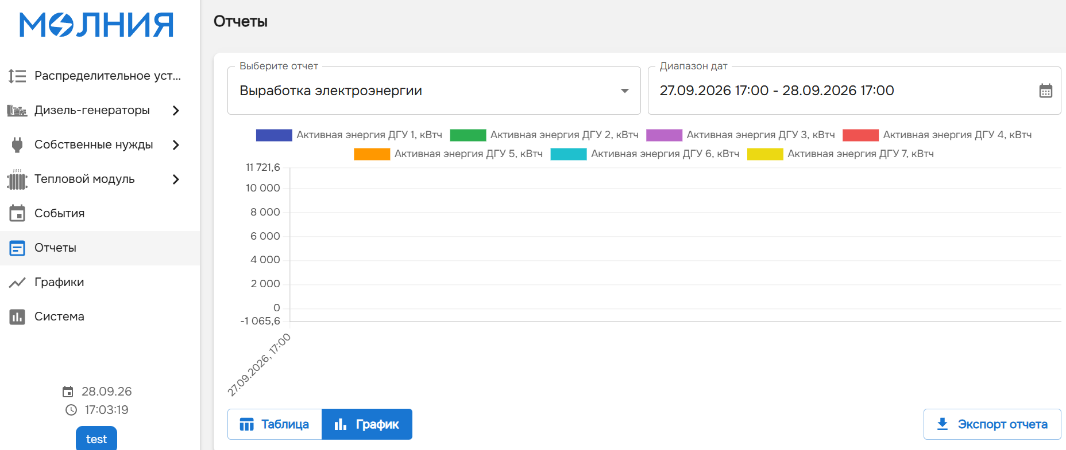
- Пользователь выбирает необходимый тип отчета.
- Пользователь указывает требуемый период.
- Программа формирует отчет на основании имеющихся данных.
- Пользователь просматривает сформированный отчет.
- При наличии необходимости пользователь сохраняет или скачивает отчет.

Задача: «Просмотр визуализации инженерной системы»
- Пользователь открывает настроенную для объекта страницу визуализации.
- Программа отображает графическое представление инженерных систем и подключенного оборудования.
- Состояние отдельных устройств и параметров отображается с использованием соответствующих визуальных элементов и индикаторов.
- Пользователь выбирает необходимый элемент визуализации.
- Программа отображает связанные с ним сведения, сигналы и состояние оборудования.
- При наличии соответствующих прав пользователь может выполнить предусмотренное для оборудования управляющее воздействие.

Задача: «Настройка отображения интерфейса»
- Пользователь открывает настройки программы.
- Пользователь выбирает необходимые параметры отображения.
- Пользователь может переключить светлую или темную тему интерфейса.
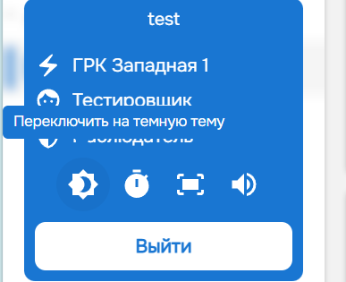
- При необходимости пользователь изменяет параметры масштабирования отображения.
- Программа применяет выбранные настройки интерфейса.

Задача: «Получение звукового оповещения»
- В процессе работы программы возникает событие, требующее внимания пользователя.
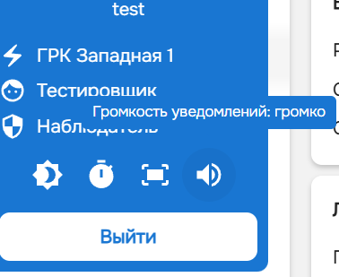
- Программа фиксирует событие и отображает соответствующую информацию в интерфейсе.
- При наличии настроенного звукового оповещения программа воспроизводит звуковой сигнал.
- Пользователь получает информацию о возникшем событии и может перейти к его просмотру.

Администрирование программы
Администратор осуществляет первоначальную настройку программы, в том числе определяет пользователей и их права доступа, конфигурирует отображаемые страницы и визуализацию, а также настраивает состав доступных устройств, сигналов и отчетов.
После выполнения настройки пользователю предоставляются учетные данные для доступа к программе. Доступные пользователю функции определяются назначенными ему правами.
Состав функциональных возможностей и отображаемых элементов может отличаться в зависимости от конфигурации конкретного объекта и подключенного оборудования.

Контакты
Для контактов с командой разработчиков просьба обращаться по следующим контактам:
Телефоны:
8 (800) 250-75-89
8 (383) 278-72-25

Адрес:
г. Новосибирск, ул. Планетная, 30 к.6

Email:
info@tdeag.ru

